目 录
【县政府文件】
佛冈县人民政府批准城镇建设用地公告
（佛府〔2016〕61号）……………………………………………………………………………2
关于县政府有关领导同志工作分工的通知
（佛府〔2016〕63号）……………………………………………………………………………3
关于佛冈县政府负责同志工作分工的通知
（佛府〔2016〕68号）……………………………………………………………………………4
佛冈县人民政府关于进一步扩大高污染燃料禁燃区的通告
（佛府〔2016〕78号）……………………………………………………………………………6
【县政府办公室文件】
关于表彰佛冈县2015年度政府门户网站建设先进集体和先进个人的通报
（佛府办〔2016〕48号）…………………………………………………………………………8
佛冈县松材线虫病防治工作实施方案
（佛府办函〔2016〕64号）………………………………………………………………………10
关于公布2016年佛冈县家庭农场名单的通知
（佛府办函〔2016〕65号）………………………………………………………………………15
关于印发《佛冈县行政执法人员以案释法制度》的通知
（佛府办〔2016〕52号）…………………………………………………………………………19
关于印发政府部门涉企信息统一归集公示工作实施方案的通知
（佛府办〔2016〕57号）…………………………………………………………………………23
印发佛冈县处置森林火灾应急预案的通知
（佛府办〔2016〕59号）…………………………………………………………………………
-

佛冈县人民政府批准城镇建设用地公告
佛府〔2016〕61 号
根据《中华人民共和国土地管理法》、《中华人民共和国土地管理法实施条例》 和《广东省实施<中华人民共和国土地管理法>办法》以及《广东省国土资源厅关于 规范市县政府建设用地审批工作的通知》（粤国土资利用发〔2014〕184 号），佛冈县
石角镇 2015 年第二批次城镇建用地经清远市人民政府批准为城镇建设用地，现就依 法批准建设用地有关事项公告如下：
一、批准建设用地的机关
经清远市人民政府批准，2016 年 10 月 18 日市国土资源局以清远建用字〔2016〕26 号文批复项目用地。
二、批准建设用地的用途
本批次用地依照规划安排作为清远市佛冈县石角镇第二批次城镇建设用地。
三、批准建设用地的所有权人和位置
本批次土地现属政府控制的国有土地，权属清晰，无争议。本批次用地未有取得合法用地手续，没有确定所有权人，没有核发土地使用证，土地位于石角镇三莲村委会。
四、批准建设用地的面积及地类
本批次土地 1.2861 公顷，全部为建设用地 1.2861 公顷。
特此公告。

佛冈县人民政府
2016 年 11 月 4 日

关于县政府有关领导同志工作分工的通知
佛府〔2016〕63 号
各镇政府，县政府各部门、直属单位，省、市直管单位：
经研究，现将县政府有关领导同志工作分工调整如下：
肖启纯副县长：协助分管发展改革、统计、物价、粮食、金融、保险、证券、 政府和社会资本合作（PPP 模式）工作。
其他县政府班子成员工作分工不变。

佛冈县人民政府
2016 年 11 月 8 日

关于佛冈县政府负责同志工作分工的通知
佛府〔2016〕68 号
各镇政府，县政府各部门、直属单位，省、市直管单位：
根据工作需要，现将县政府负责同志工作分工安排如下：
余爱国 县长，主持县政府全面工作。
负责机构编制和审计工作。
韦学民 副县长（挂职常委），分管新农村试验区工作。
王卓越 常务副县长，负责县政府常务工作，协助分管机构编制和审计工作。分管县政府办、财政、税务、国有资产、德城公司、监察、纠风、 安全生产、机关事务、行政服务中心、公共资源交易中心、政务公开、档案、史志、重点项目、发展改革、统计、物价、粮食、金融、企事业单位改革工作。联系人大、政协、各民主党派。
黄镜秦 副县长（挂职常委），负责广州市白云区对口帮扶对接工作。
黄 丽 副县长，分管教育、医疗卫生、人口计生、人力资源与社会保障、 社保、爱卫、红十字会、文化、体育、广播电视、新闻出版工作。联系总工会、团县委、妇联、关工委。
范辉煌 副县长，分管农业、林业、水务、三防、民政、民族宗教、食品药品监管、旅游、供销、气象、扶贫工作。联系观音山自然保护区、残联、老促会。
朱小松 副县长，分管住房和城乡建设、规划、人防、政府工程代建、环境保护、交运、公路、城监、环卫、路灯、市场监管、打假、市场服务中心、盐业、烟草。联系全国文明县城创建工作。
钟国培 副县长，分管公安、司法、法制、人民武装、武警、消防、信访、维稳、打私、应急工作。联系法院、检察院、武装部。
肖启纯 副县长，分管经信、工业、科技、地震、知识产权、招商引资、工业园区管理、国土资源、不动产登记、土地开发储备、外事侨务、台湾事务、供电、电信、邮政、石油、“三旧”改造工作、政府和社会资本合作（PPP 模式）工作。联系科协、侨联、工商联。
县政府负责同志按分工，分别负责相应机构、领导小组的有关工作。

佛冈县人民政府
2016 年 11 月 30 日

佛冈县人民政府关于进一步扩大高污染
燃料禁燃区的通告
佛府〔2016〕78 号
为进一步改善环境空气质量，削减大气污染物排放量，加强大气污染防治工作，保障人民群众身体健康。根据《中华人民共和国环境保护法》、《中华人民共和国大 气污染防治法》、《广东省人民政府关于印发广东省大气污染防治行动方案 （2014-2017 年）的通知》（粤府〔2014〕6 号）以及《广东省环境保护厅 广东省发展和改革委员会 广东省经济和信息化委员会 广东省质量和技术监督局关于印发广东省锅炉污染整治实施方案（2016 年-2018 年）的通知》（粤环〔2016〕12 号）等法规文件要求，结合本县实际情况，经研究，决定在《佛冈县人民政府关于划定佛冈县城区高污染燃料禁燃区的通告》（佛府〔2015〕84 号）文件基础上，进一步扩大市区高污染燃料禁燃区范围（以下简称“禁燃区”）。现将有关事项通告如下：
一、禁燃区区域为：原禁燃区区域和新增禁燃区区域。
（一）原禁燃区区域：
（1） 振兴、城东片区：滨江西路——滨江东路——健康街——环城中路—— 教育路——青松东路——青松西路——福田路——通庆街——站前一街——车站街 ——解放路——龙溪路——滨江西路形成的围合区域（如图所示）。
（2）沿江片区：江北路以东，沿江中路以北，塘二路以西，县政府以南（如图所示）。
（二）新增禁燃区区域：
（3）城东片区：建设路——环城东路——青云东路——文明路——青松东路——教育路——环城中路——健康街——建设路形成的围合区域，如图所示。
二、已建成的各类燃用高污染燃料设备末完成拆除或改造使用清洁能源的，应于 2016 年 12 月 31 日前完成。
三、本通告未作规定的其他事项，依照佛府〔2015〕84 号文执行。
特此通告。

附件：佛冈县高污染燃料禁燃区范围图（1、2 为现状禁燃区范围线，3 为新增禁燃区范围线）

佛冈县人民政府
2016 年 12 月 29 日
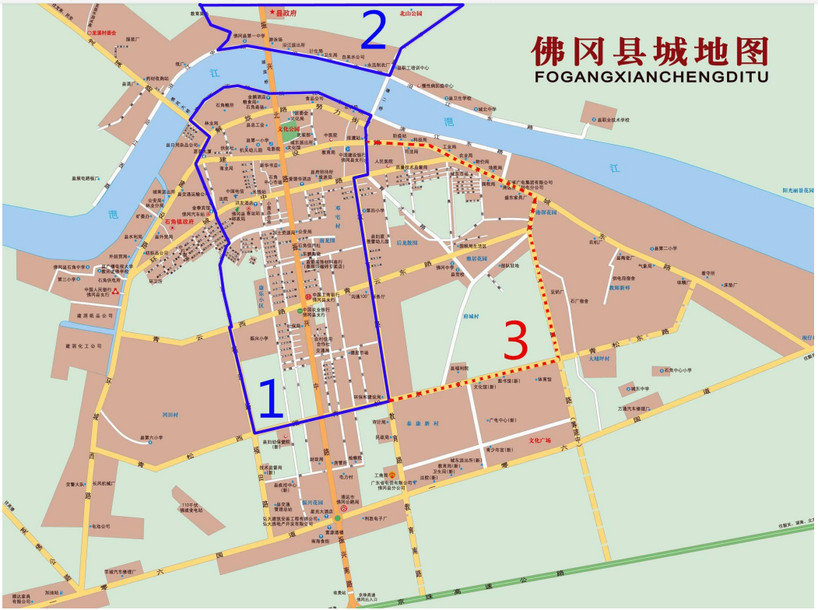
关于表彰佛冈县 2015 年度政府门户网站建设先进集体和先进个人的通报
佛府办〔2016〕48 号
各镇政府，各有关单位：
2015 年，佛冈县政务网紧紧围绕县委县政府中心工作，联合全县 100 多个单位，及时准确发布政府权威信息，为宣传佛冈、为民服务发挥了重要作用。在各个单位的积极参与下，政务网全年发布政务信息 4592 篇，处理网友咨询投诉 2368 件，网站点击量超百万次，向外界全方位展示了佛冈经济社会各项事业的发展成就，政府门户网站的社会认可度、美誉度得到进一步提升。
为表彰各单位对政府门户网站建设作出的贡献，激励先进，经县政府同意，决定对龙山镇政府等 6 个政府网站建设先进单位和郑银春同志等 15 名政府网站建设先进个人进行表彰奖励。希望受表彰的单位和个人再接再厉、再创佳绩。各镇、各部门要向受表彰的单位和个人学习，力推县政府门户网站建设工作再上新台阶，为全县社会经济发展做出更大的贡献。

附件：2015 年度政府门户网站建设先进集体和先进个人名单

佛冈县人民政府办公室
2016 年 10 月 20 日

附件
佛冈县 2015 年度政府门户网站建设
先进集体和先进个人名单
一、先进集体（6 个）
龙山镇政府、县新闻信息中心、县广播电视台、县教育局、县市场监督管理局、县公安局
二、先进个人（15 名）
郑银春 （龙山镇政府） 朱凯诗 （汤塘镇政府）
张芳懂 （县广播电视台） 周冲 （县市场监管局）
朱志坚 （县卫计局） 潘春燕 （县公安局）
胡斯清 （县人社局） 温焕兴 （县食药监局）
邓坚玲 （县教育局） 陈洁雯 （县气象局）
黄艺雄 （县交通运输局） 张诗娆 （县旅游局）
何锦成 （县新闻信息中心） 何楚玲 （县新闻信息中心）
朱浩添 （县电子政务办)

关于印发佛冈县松材线虫病防治工作
实施方案的通知
佛府办函〔2016〕64号
各镇政府、各相关单位：
《佛冈县松材线虫病防治工作实施方案》已经县人民政府同意，现印发给你们，请认真贯彻执行。工作中遇到的问题，请径向县林业局反映。

佛冈县人民政府办公室
2016 年 11 月 4 日

佛冈县松材线虫病防治工作实施方案

为切实做好我县松材线虫病防治工作，加大松树林分改造力度，实现“一年内无疫情”的防治目标，根据上级林业主管部门的有关文件要求，结合我县松材线虫病防治工作实际，制定本方案。
一、松材线虫病防治形势
清远市林业局《关于加快松材线虫病死树清理和染病松树林分改造的函》（清林函〔2016〕179号）指出：“佛冈虽然没有公布为疫区，但已经确认疫情，要一年内实现无疫情”。目前我县的林业有害生物发生形势很严峻，已经大范围发生松材线虫病疫情，如果今年无法根除疫情，很有可能在明年被国家林业局划为新疫区。今年7月22日，省政府召开“全省有害生物防治工作电视电话会议”，会议分析了目前林 业有害生物发生的形势，部署了“十三五”期间全省有害生物防治工作，要求层层签订责任书，完成市、县、镇政府之间、林业部门之间“双线”责任书签订工作，层层分解任务、级级立下军令状，切实做到目标清晰、任务明确，及时除治灾害，加快整片松树林分除治性砍伐和林分改造步伐，在 2017 年 10 月份前将发病小班范围内的松树全部伐除。
二、松材线虫病防治机构
为扎实推进成立松材线虫病防治工作，确保按时完成松树林分清理任务，成立由县政府分管副县长任组长，成员由林业局、各镇政府组成的松材线虫病防治工作领导小组。
组 长：范辉煌（副县长）
副组长：黄如恒（县林业局局长）
成 员：缪树坚（县林业局副局长）
李 泊（县林业局总工程师）
李 富（高岗镇政府）
郑从志（迳头镇政府）
周玉明（水头镇政府）
陈志锋（石角镇政府）
刘玉星（汤塘镇政府）
梁艳文（龙山镇政府）
领导小组办公室设在县林业局，办公室主任由黄如恒同志兼任，副主任由缪树坚、李泊同志兼任，办公室成员由黄廷锋、徐绍玲、黄雪平、郑伟伟、黄智娟、周金连同志组成，具体负责松材线虫病防治工作的组织协调、督查指导、资料收集和数据汇总等工作。
三、松材线虫病防治要求
1.实施时间：2016 年 11 月至 2017 年 11 月。
2.实施范围：佛冈县辖区范围内的松树林分。
3.实施机构：成立县、镇松材线虫病防治工作领导小组及领导小组办公室，组织实施松材线虫病防治工作。各镇政府是辖区防治工作责任单位，具体组织实施辖区松材线虫病防治工作，在对辖区范围发生的疑似松材线虫病害松树林分进行调查登记的基础上，拟定病害林分改造方案和时间要求，并对防治工作实行监督和管理。
各镇松材线虫病防治工作领导小组及领导小组办公室人员名单要求在 2016 年 11 月25 日前报县松材线虫病防治工作领导小组办公室。
四、防治内容及时间要求
1.调查摸底（2016 年 11 至 12 月）：由各镇政府组织农办、林业站、村委会等部门工作人员，以村委会、林业地籍小班为基本调查单元，以京港澳高速、106 国道、省道主干线 1.5km 可视范围为重点调查区域，对辖区范围松树林分疫情发生情况进行调查摸底。调查摸底情况要求在 2016 年 12 月 31 日前书面报县松材线虫病防治工作领导小组办公室。
2.定点监测(2016 年 11 月至 2017 年 12 月)：要求各镇在 2015 年实施监测的基础上，落实不少于 2 个定点监测点，每个监测点设置两个诱捕器。监测点要求每星期巡查一次并予登记，监测登记情况要求在每月 25 日前报县松材线虫病防治工作领导小组办公室。
3.清理方案（2016 年 12 月）：各镇根据调查摸底情况和领导小组办公室工作要求，制定辖区松材线虫病害松树林分改造方案，要求在 2017 年 1 月 20 日前报县松材线虫病防治工作领导小组办公室。
4.清理要求：以林业地籍小班为单元，同一小班松树发病率在10%以内的，采用清理病死树就地烧毁或药剂除害等方法进行处理；同一小班松树发病率在 10%以上的，须将小班范围内的松树全部伐除；即使没有发现零星死树或感染疫情的松林和松树，也要加快林分改造的步伐，尽快把松树改造成乡土阔叶树种。对确有利用价值的松树木材必须转运到经省林业厅批准的疫木处理定点厂进行除害处理后方可使用。
5.清理步骤：松材线虫病疫木采伐清理由林木所有者严格按照林木采伐审批程序报批零星病死树、染病林分以及无染病松树林分的采伐。零星发病松材线虫病疫木林木所有者自行清理确有困难的，须在 2017 年 5 月份前签订松材线虫病害松树清理协议书，由松材线虫病害松树清理中标单位代为清理。县林业局应严格按照有关程序确定中标单位，并由中标单位统一办理零星林木采伐许可证，严禁无林木采伐
许可采伐林木或超林木采伐许可采伐林木。
6.采伐审批：县林业局优先安排松材线虫病害林木采伐计划，对符合防治规划的松树商品林及时发放林木采伐许可证；对符合防治规划的松树生态林及时报送上级林业主管部门审批发放林木采伐许可证。
7.病疫木处理：严格按照《松材线虫病疫区和疫木管理办法》进行采伐清理病疫木工作。
8.清理目标：按照上级要求在 2017 年 10 月份前将发病小班，特别是京港澳高速、106 国道、省道主干线 1.5km 可视范围等重点区域范围内的松材线虫病死树全部伐除。
五、管理措施
1.广泛宣传、提高认识
林业部门、各级政府应充分利用广播电视、报刊等宣传媒体，广泛宣传森林病虫害防治的相关法律法规政策及森林病虫害对生态、经济、社会危害的严重性，增强群防群治意识和保护森林的自觉性，动员广大群众理解、支持、配合、参与松材线虫病死树清理工作。
2.加强领导、强化责任
县林业局、各镇人民政府应切实加强松材线虫病防治工作的领导，抽调工作人员迅速成立相关工作机构，按时完成松材线虫病死树清理任务。各级政府按照“属地管理、政府负责、守土有责”的有害生物防治要求，进一步落实地方政府在重大有害生物防治中的责任，将疑似松材线虫病死树清理责任落到实处。目前个别镇、部门和单位对松材线虫防治工作认识不到位、重视不够，甚至无故拖延或不积极推进松材线虫病死树清理、染病松树林分砍伐清理和林分改造工作。县将在年底的考核中，根据各镇松材线虫防治工作情况，对工作不力的单位和个人提出通报批评意见。
3.严格管理
严格按照林木采伐程序手续报批零星病死树、染病林分以及无染病林分的采伐清理，严格按照《松材线虫病疫区和疫木管理办法》进行采伐清理疫木工作。森林采伐指标优先保证松材线虫病防治性采伐的需要，松材线虫病疫松木采伐应严格管理，严禁擅自采伐和借疫木采伐进行滥砍乱伐。松木采伐许可由林业主管部门按照权限进行审批，严格按照批复的采伐量和采伐范围采伐松木。疫区内松木采伐必须建立和实施严格的采伐监管措施，确保疫木不流失和疫情不扩散。
4.资金保障
松材线虫病防治性连片采伐确有利用价值的木材，清理费用由林木所有人通过转让、发包等形式自行解决；零星病死树采伐清理因清理难度较大，有别于其他一般性采伐，按照 150 元/株的标准由各镇组织验收后支付。

附件：佛冈县松材线虫病死树清理调查表。

附件：
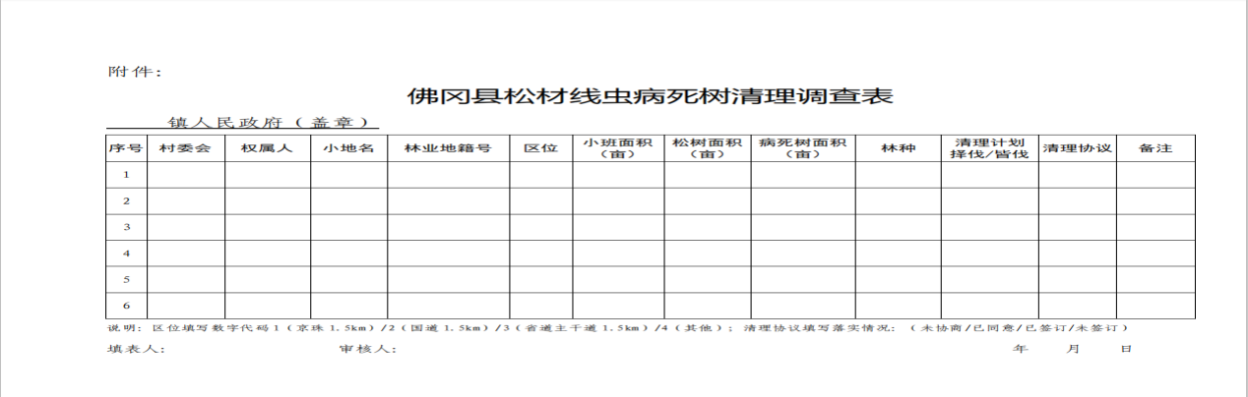

关于公布2016年佛冈县家庭农场
名单的通知

佛府办函〔2016〕65 号

各镇政府，各有关单位：
经县政府同意，现公布2016年佛冈县家庭农场名单（共30家，名单附后）。

附件：2016年佛冈县家庭农场名单（共30家）

佛冈县人民政府办公室
2016年11月16日

附件：
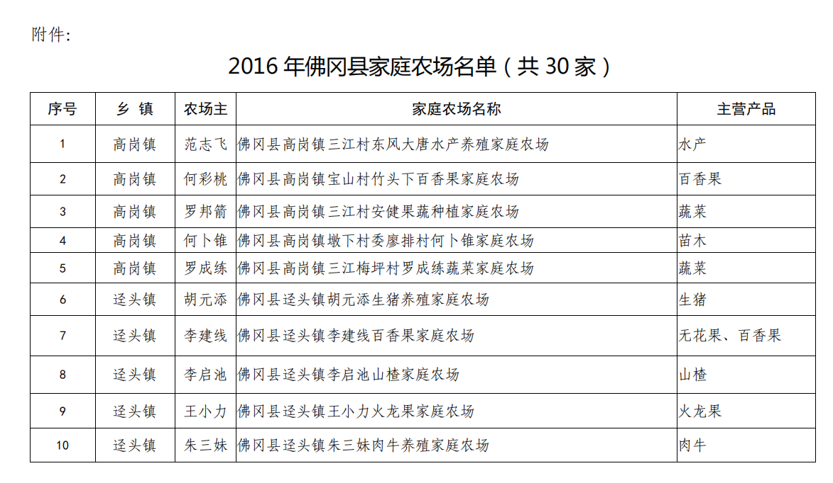
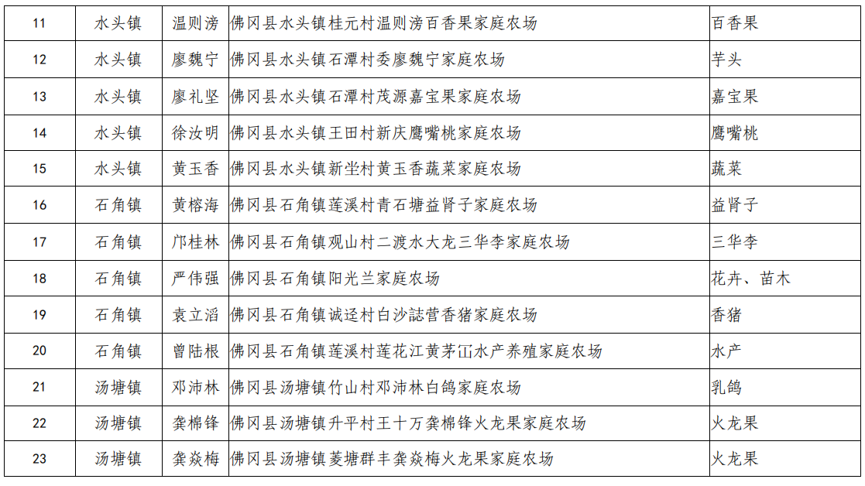
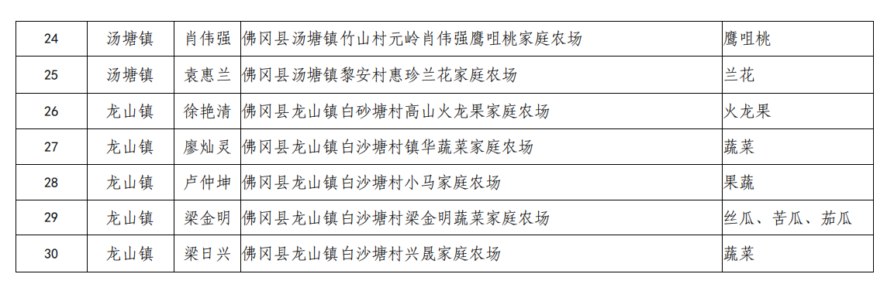

关于印发《佛冈县行政执法人员以案
释法制度》的通知
佛府办〔2016〕52 号
各镇政府、县直各部门、各直属机构：
现将《佛冈县行政执法人员以案释法制度》印发给你们，请遵照执行。

佛冈县人民政府办公室
2016年11月25日
佛冈县行政执法人员以案释法制度
第一章 总则
第一条 为了充分发挥我县行政执法人员的执法职能作用，发挥行政执法案件的规范、指导、评价、引领功能，增强行政执法人员和社会公众的法治观念，稳步和谐推进行政执法工作，按照“谁执法谁普法”的普法责任制，制定我县行政执法人员以案释法制度。
第二条 本制度所称的以案释法，是指我县相关行政执法单位或行政执法人员结合行政执法典型案例，围绕案件事实、证据、程序和法律适用等问题，对案件参与人进行释法说理、对社会公众开展法治宣传、对行政执法人员开展业务培训等活动。
第三条 以案释法，应当严格遵守法律规定的办案程序和单位执法工作规定，对案件参与人或者社会公众以案释法需运用重大、敏感案件的，应当经单位分管领导批准。对案件参与人或者社会公众以案释法时，不得泄露国家秘密、商业秘密以及其他依照法律法规和执法工作规定不得公开的信息。案例涉及当事人的隐私或者其他不宜公开的信息，应当通过必要方式进行处理，避免对当事人及其家属名誉身心健康造成损害。
第四条 行政执法人员以案释法必须遵从必要性、合法性、规范性、及时性原则。
（一）必要性原则。行政执法人员应当综合考虑案件性质特点以及法治宣传效果等因素，决定是否进行以案释法以及如何释法。
（二）合法性原则。行政执法人员应当严格依照法律规定进行以案释法，不得出现违反法律规定的内容。
（三）规范性原则。行政执法人员以案释法应当做到阐明事实清楚，引用法律准确，说理清晰，表述规范。
（四）及时性原则。行政执法人员应当根据行政执法和普法需要，在案件办理的各个环节或者案件办结后，及时向案件参与人、社会公众以案释法。
第二章 对案件参与人释法说理
第五条 行政执法人员在执法各个环节应当结合正在办理的案件认真做好释法说理工作，必要时可以引用其他案件以案释法。释法说理的主体为行政执法案件的承办人员、信访接待人员、信访举报案件处理人员以及其他需要与案件参与人接触的行政执法人员。释法说理的对象为案件参与人，包括行政执法案件的当事人、与行政执法案件有利害关系的第三人、信访举报人、被举报人以及其他与案件相关的人员。
第六条 对正在办理的行政执法案件，案件参与人提出释法说理请求的，行政执法人员应当结合具体案情，依照法律及有关规定向案件参与人进行释法说理。对可能造成案件参与人特别是当事人对行政执法单位的执法行为和处理决定产生质疑，或者经过执法办案风险评估，可能引发当事人上访、负面社会舆情等严重后果，影响行政执法单位公信力的案件，行政执法人员应当主动向当事人等案件参与人进行释法说理。
第七条 向案件参与人释法说理，应当针对法律文书、有关处理决定的重点内容等方面充分阐明法律和政策依据，同时对案件参与人在办案过程中提出的陈述、申辩、要求、申请、质疑、举报、控告、申诉等重点问题进行分析论证、解释说明。
第八条 向案件参与人以案释法，可以根据需要采取书面或者口头方式。采取口头方式的，可以以拍照或摄像的方式做好记录。
第三章 对社会公众法治宣传
第九条 下列行政执法案件可以用于向社会公众进行法治宣传：
（一）具有良好法律效果与社会效果，通过开展以案释法，有利于维护宪法法律权威、弘扬社会正气的案件；
（二）具有广泛社会影响或较大争议，通过开展以案释法，有利于回应社会关切、正确引导舆论的案件；
（三）与群众利益密切相关，通过开展以案释法，有利于提高群众权利保护意识、维护自身合法权益的案件；
（四）具有较强警示教育意义，通过开展以案释法，有利于提高群众学法守法意识、促进法治社会建设的案件；
（五）适合开展以案释法的其他类型案件。相关案例由行政执法单位的执法部门或执法股室选送，各行政执法单位法规科作释法说理方面的文字说明，如无法规科的单位由办公室作释法说理方面的文字说明。
第十条 行政执法人员向社会公众以案释法，要注意结合案件内容、性质、特点，充分发挥以案释法的引导、规范、预防与教育功能，增强法治宣传效果。
第十一条 行政执法人员向社会公众以案释法，可以结合国家宪法宣传日等普法活动开展，也可以配合一定时期的中心工作或者根据案件情况、公众关注等方面定期或者不定期开展。
第十二条 向社会公众以案释法可以通过下列方式进行：
（一）进机关、进乡村、进社区、进学校、进企业、进单位等以案释法；
（二）充分运用电视、广播、报刊等传统媒体，开辟行政执法访谈、行政执法专栏等以案释法；
（三）充分利用微博、微信、新闻客户端等新媒体，广泛依托行政执法单位官方网站、政府网站和专业普法网站等以案法；
（四）适合开展以案释法的其他方式。
第四章 对行政执法人员业务培训
第十三条 本制度所指的业务培训是指在开展行政执法人员法律法规培训时，以具有代表性的典型案例以案释法，提高行政执法人员的业务水平和积累行政执法经验。以案释法的业务培训由行政执法单位的办公室牵头，法规科负责业务培训具体工作，无法规科的单位由执法部门或执法股室负责业务培训具体工作，案例由行政执法单位的执法部门或执法股室选送。
第十四条 业务培训中的以案释法一般选用具有代表性的典型案例，重点选重大行政执法、信访处理、冲突化解等日常执法中常见的重点、难点问题方面的案件。
第十五条 业务培训中的以案释法应当着重传授行政执法人员尚不熟悉的执法程序、常见但容易出错的法律知识点、成功处理重大案件采用的执法手段等方面的内容。
第十六条 业务培训以案释法可以采用讲座授课、座谈交流等方式进行。
第五章 附则
第十七条 各行政执法单位可结合本单位行政执法案件类型和行政执法工作实际需要，制定本单位行政执法人员以案释法制度，并报佛冈县法制局备案。
第十八条 本制度由佛冈县法制局负责解释，自发布之日起施行。

关于印发政府部门涉企信息统一归集公示
工作实施方案的通知
佛府办〔2016〕57 号
各镇政府，县政府各部门、各直属机构，省、市直管有关单位：
《政府部门涉企信息统一归集公示工作实施方案》已经县政府同意，现印发给你们，请认真贯彻执行。执行中遇到的问题，请径向县市场监管局反映。

佛冈县人民政府办公室
2016年12月20日

政府部门涉企信息统一归集公示工作
实施方案
根据《国务院办公厅关于政府部门涉企信息统一归集公示工作实施方案的复 函》（国办函〔2016〕74号）及《广东省人民政府关于印发政府部门涉企信息统 一归集公示工作实施方案的通知》（粤府函〔2016〕389号）的要求，为做好县级政府部门涉企信息统一归集公示工作，实现与省级共享平台连通和交换信息，推进我县“国家企业信用信息公示系统”（下简称“全国一张网”）建设，经县人民政府同意，制定本方案。
一、工作目标
充分利用省、市、县三级政务信息资源共享交换平台，同步完善整合市、县两级商事制度改革后续监管协同平台(以下简称“商改后续监管协同平台”)，推进“全国一张网”建设。2016年底前，实现市场监管部门、审批部门、行业主管部门及其他部门之间的信息实时传递和无障碍交换，将各部门涉企信用信息记于企业名下并对外公示，形成企业、个体工商户、农民专业合作社的全景多维画像，加强协同监管，落实信用惩戒，增强监管合力。
二、信息归集
（一）信息归集部门。根据粤府函〔2016〕389号文的要求，我县涉企信息归集的政府部门包括省市直部门单位（共31个，具体名单见附件）。参照市级部门名单确定本县对应信息提供部门，没有直接对应县级部门的，由县政府根据工作职能分工确定对应的政府部门。
（二）信息归集内容。根据“全国一张网”建设规范和要求，政府部门涉企信息由工商部门信息和其他政府部门企业信息两部分组成。
1.工商部门涉企信息归集内容。包括企业注册登记及备案、动产抵押登记、股权出质登记、知识产权出质登记、商标注册、行政许可、行政处罚、经营异常名录和严重违法失信企业名单（“黑名单”）和抽查检查结果等信息。
2.其他政府部门涉企信息归集内容。包括行政许可、行政处罚、抽查检查结果、依据相关规定建立的对企业实施信用约束并公示的“黑名单”以及小微企业享受扶持政策信息等信息。其中,行政许可信息归集现行有效的行政许可信息，包括前置审批、后置审批和备案信息；行政许可变更信息归集自《实施方案》印发之日起产生的行政许可事项变动的信息，包括变更和延期信息；行政处罚信息归集行政处罚决定日期为2014年10月1日以后的行政处罚信息；行政处罚变更信息归集自《实施方案》印发之日起发生过变动的行政处罚信息，包括经法院判决撤销和上级部门责令改正后予以纠正的行政处罚信息；抽查检查信息归集2014年10月1日起产生的抽查检查信息；联合惩戒信息归集2014年10月1日起产生的联合惩戒信息；小微企业享受扶持政策信息归集2014年10月1日起产生的且现行有效的小微企业享受扶持
政策信息。
（三）信息归集方式。
1.省市直管有关单位信息归集方式。省市直管有关单位在履职过程中产生的涉企信息，已统一由省市级单位向省市级共享平台交换共享的，由省市级共享平台向工商部门推送信息；尚未向省市级共享平台传递和交换涉企信息的，应按地方政府部门信息归集的方式开展。
2.县级政府部门信息归集方式。为确保2016年底前，实现省提出的目标，即将各部门涉企信用信息记于企业名下并对外公示，形成企业、个体工商户、农民专业合作社的全景多维画像，加强协同监管，落实信用惩戒，增强监管合力。在我县的“商改后续监管协同平台”未完善整合前，县级政府部门采取直报的方式，将涉企信息直接通过由省工商局开发的“省企业信息归集和协同监管平台”进行信息归集。县政府部门在履职过程中产生的涉企信息，必须按照工商总局下发的数据标准整理，直接通过由省工商局开发的“省企业信息归集和协同监管平台”，以在线录入、批量导入、数据接口等方式作为应急补充和过渡交换通道，向“全国一张网”上传、更新相关涉企信息，并记于企业名下。“省企业信息归集和协同监管平台”的运行规则，由省工商局制定，账号申领管理由各地市场监管部门负责。在直报通道的同时，尽快完善整合“商改后续监管协同平台”，构建涉企信息归集工作机制，加强系统信息化建设，提升系统信息化建设水平，实现企业信息无障碍归集、共享。在我县级政府部门应将履职过程中产生或归集的涉企信息，原则上应当通过县共享的“商改后续监管协同平台”归集，再通过省、市共享的政务信息资源交换平提供给省工商局，由省工商局通过“全国一张网”归集于企业名下。
三、信息公示
县各有关部门应当按照《企业信息公示暂行条例》、《广东省商事登记条例》等规定，于信息产生之日起7个工作日内将依法应当公示的企业信息归集至工商部门，由工商部门统一记于企业名下并于20个工作日内（含各有关部门归集信息至工商部门的7个工作日）通过“全国一张网”对外公示。各部门要对公示的涉企信息的真实性负责，严格区分涉密信息和非涉密信息，依法对涉企信息的采集、共享、使用等环节实行分类管理。优化公示系统搜索引擎功能，开发便捷查询工具，实现企业名称、统一社会信用代码（注册号）、行业和地域等多维度高级查询，按照关联度进行排序，引导利益相关主体、消费者、新闻媒体查询使用企业信息，扩大企业信息在公共服务领域中的应用，鼓励社会各方运用公示数据开发合规的衍生产品。
四、信息应用
（一）做好“双告知”工作。1.县市场监管部门要履行好“双告知”职责，根据《广东省商事登记后置审批事项目录》及《清远市商事制度改革后续监管清单》（清府办〔2015〕14号），认真做好对申请人和审批部门的告知工作，切实落实构建“双告知”工作机制。1.告知申请人。在办理有关登记注册时，工商（市场监管）部门要根据《广东省商事登记后置审批事项目录》告知申请人需要申请审批的经营项目和相应的审批部门，并由申请人作出未取得审批前不擅自从事经营活动的书面承诺。
2.告知审批部门。企业办理登记注册后，各级工商（市场）部门要按照同级告知原则，按照《清远市商事制度改革后续监管协同平台应用管理办法》（清府办〔2015〕42号），根据《清远市商事制度改革后续监管清单》，将企业登记注册信息及时共享至“商改后续监管协同平台”，告知经营项目的同级审批部门 或行业主管部门。各审批部门或行业主管部门要按照《清远市商事制度改革后续监管协同平台应用管理办法》的规定，及时接收相关企业登记注册信息，依法办理相关商事登记后置行政许可，履行行业管理职责，切实做好后续监管工作。
（二）加强企业信用联合惩戒。各部门充分使用“全国一张网”中企业名下信息，大力挖掘数据价值，促进协同监管和信用约束。要及时从“省企业信息归集和协同监管平台”下载经营异常名录、严重违法失信企业、重大税收违法当事人名单、失信被执行人行贿犯罪档案等失信主体名单，按照《企业信息公示暂行 条例》和国家发展改革委、工商总局等38个部门印发的《失信企业协同监管和联合惩戒合作备忘录》要求，在市场准入、行政许可、资质认定、享受财政补贴和税收优惠政策、政府采购、银行信贷、工程招标投标、国有土地出让、企业上市、劳动用工、产品质量、食品药品安全、授予荣誉称号等方面，依法予以限制或禁入，积极运用公示系统的各类企业信息，建立健全跨部门联动，形成“一处违法，处处受限”的联合惩戒机制。
五、工作职责
（一）县政府对涉企信息统一归集公示工作负总责，承担主体责任。负责本级注册登记企业的信息归集公示工作，按要求制定本地落实方案，建立分工明确、责任清晰、督查有力的工作机制，确保在2016年底前，实现省提出的目标；同时，加快完善整合并充分应用本级涉企信息归集的“商改后续监管协同平台”，督促相关部门按照归集路径实现涉企信息的及时、准确、统一归集并公示。
（二）县级政府部门对涉企信息统一归集公示工作具体负责，承担直接责任。按照“谁产生、谁提供、谁负责”的原则，负责将本部门涉企信息及时、稳定、准确地推送，加快推进本部门各类网站、平台和系统的建设，确保各类信息数据准确、高效便捷地交换共享与公开公示。省市直有关部门、在做好本级涉企信息归集的同时，要加强对本行业、本系统的业务指导，督促下级部门按要求做好信息归集工作。
（三）县市场监管部门在当地政府统一领导下，负责本行政区域的政府部门涉企信息归集公示工作的综合协调、督促指导、跟进反馈以及“省企业信息归集和协同监管平台”直报通道账户的统一申领和管理等工作。县市场监管局负责全县政府部门涉企信息归集公示工作的日常协调工作，负责加强与省市工商局的沟 通，收集反馈“省企业信息归集和协同监管平台”及“全国一张网”应用中存在的问题，牵头完善整合“商改后续监管协同平台”。县经济和信息化局要与县市场监管局协同加快做好“商改后续监管协同平台”与省、市级共享平台的数据对接工作，及时向省市公共信用信息管理系统共享交换数据，并对县各有关单位提供的信息进行梳理确认，做好相关技术指导。
六、工作保障
（一）建立工作机制。县政府成立政府部门涉企信息统一归集公示工作协调小组，由县政府分管副县长担任组长，县市场监管局局长、经济和信息化局局长担任副组长，县市场监管局、经济和信息化局、发展改革局和县“大数据”中心 分管负责人担任成员，统筹协调解决企业信用信息统一归集公示工作中的重大事项，督促指导有关部门建立健全工作机制。协调小组日常工作由县市场监管局承担。
（二）加强工作考核。县政府将政府部门涉企信息统一归集公示工作作为县政府重点督办任务，并列入“社会信用体系建设和市场监管体系建设”工作考评内容。县协调小组要建立情况通报机制，定期对各部门的工作情况进行通报。县政府要加强对推进信息归集公示工作落实情况的监督检查，建立工作责任制和督查机制，实施奖优惩劣，对不认真履行工作职责的人员要追究行政责任，确保工作落实到位。
（三）落实资金保障。县各部门要在政策和资金上给予保障，提高自身的信息化建设工作水平。对达不到信息交换、归集要求的，要对现有软件、硬件进行升级、扩容，实现各政府部门涉企信息统一归集、记于相对应企业名下并依法公示，确保通过国家组织的验收。
（四）扩大工作宣传。各部门要开展涉企信息统一归集公示工作的宣传，重点突出建设的目的、意义和作用，通过主流媒体、集中宣传活动、移动互联网和新媒体宣传等多种方式，提高社会认知度。

印发佛冈县处置森林火灾应急预案的通知
佛府办〔2016〕59 号
各镇政府，各有关单位：
为有效预防和扑救森林火灾，最大限度减少灾害发生及其带来的损失，保护森林资源和国土生态安全。经县政府同意，现将《佛冈县处置森林火灾应急预案》印发给你们，请认真贯彻执行。执行中遇到的问题，请经向县政府森林防火指挥部办公室（县林业局）反映。

佛冈县人民政府办公室
2016年12月27日

佛冈县处置森林火灾应急预案
1 总则
1．1编制目的
贯彻落实“预防为主，积极消灭”的森林防火工作方针，切实做好森林火灾各项处置工作，正确处理森林火灾引发的紧急事务，确保处置森林火灾准备充分、反应及时、决策科学、措施有力，把森林火灾造成的损失减到最低限度。
1．2编制依据
依据《中华人民共和国森林法》、《中华人民共和国突发事件应对法》、《森林防火条例》、《国家处置重、特大森林火灾应急预案》，《广东省森林防火管理规定》、《广东省森林防火实施办法》、《广东省突发公共事件应急预案》、《广东省森林防火工作责任制实施办法》等法律法规及有关规定，制定本预案。
1．3适用范围

本预案适用于佛冈县行政区域内发生的特别重大、重大、较大森林火灾的应急处置工作。
1．4基本原则
（1）统一领导，分级负责。在县人民政府统一领导下，县林业局负责协调组织实施本预案，本预案在具体实施时应遵循统一领导、分级负责的原则，落实各项负责制。
（2）各司其职，密切配合。本预案涉及的县有关单位，应根据本单位在森林防火工作中应履行的职责，落实各项支持保障措施，尽职尽责，密切协作，确保在处置森林火灾时作出快速应急反应。
（3）以人为本，安全第一。处置森林火灾，要坚持“周密组织，科学扑救，以人为本，安全第一”的原则，把保护人民群众生命安全放在首位，努力保护人民群众财产和公共设施的安全，把森林火灾损失减到最低限度。
（4）落实责任，常备不懈。各镇政府要落实预防森林火灾的各项措施，做好应对突发森林火灾的各项准备，建立应对森林火灾的长效机制，做到常备不懈，快速反应，处置得当。
2 森林火灾分级标准
森林火灾按危害和涉及范围分为特别重大、重大、较大、一般四个等级。
2．1特别重大森林火灾（Ⅰ级）
（1）持续燃烧20小时尚未得到控制；
（2）过火面积超过15000亩；
（3）造成30人以上死亡，或者100人以上重伤，或者造成重大影响和财产损失；
（4）危及重要军事目标和大型军工、危险化学品生产企业、供电、供气以及其他易燃易爆仓库、油库等重要设施的；
（5）严重威胁或烧毁城镇、居民地、重要设施和原始森林，或需要国家支援。
2．2重大森林火灾（Ⅱ级）
（1）持续燃烧12小时尚未得到控制；
（2）过火面积在1500亩以上15000亩以下；
（3）造成10人以上30人以下死亡，或者50人以上100人以下重伤；
（4）威胁居民地、重要设施、原始森林、省级自然保护区、风景名胜和市肺自然生态区，向市交界地区蔓延，危险性较大，或者需要省支援。
2．3较大森林火灾（Ⅲ级）
（1）持续燃烧8小时尚未得到控制；
（2）过火面积在15亩至1500亩；
（3）造成3人以上10人以下死亡，或者10人以上50人以下重伤；
（4）威胁居民区、重要设施、原始森林、省级自然保护区、风景名胜区和县肺自然生态区，向县交界地区蔓延，有一定危险性，或者需要市支援；
2．4一般森林火灾（Ⅳ）
（1）持续燃烧4小时尚未得到控制；
（2）过火面积在15亩以下或者其他林地起火的；
（3）死亡1人以上3人以下的，或者重伤1人以上10人以下的。
3 组织指挥体系及职责
3．1县森林防火指挥部
3．1．1组成
指挥长：县委副书记、县长。
副指挥长：分管副县长、副县长兼县公安局局长、县人武部部长、县林业局局长。
成员：县委办、县府办、县检察院、县法院、县发展和改革局、县教育局、县民政局、县财政局、县交运局、县卫计局、团县委、县旅游局、县广播电视台、县气象局、县电信公司、县消防大队、县林业局等单位负责同志。
3．1．2职责
（1）负责对全县森林防火工作的组织、协调、指挥和检查监督。
（2）分析、研判重大、特别重大森林火灾发展态势，提出应对措施，指挥、协调各镇、各有关单位参与森林防火、扑火行动。
（3）报请启动或终止本预案。
（4）按照有关规定，商请调动驻县武警参与扑救行动。
（5）承办县人民政府交办的其它事项。
3．1．3县森林防火指挥部成员单位职责
本预案启动后，各有关单位按照预定方案立即行动，积极做好火灾扑救工作。各有关单位职责如下：
（1）县林业局：负责全县森林防火监督和管理工作，承担县森林防火指挥部的日常工作。森林公安分局负责森林防火行政监管、违规野外用火的行政处罚和森林火灾案件查处工作，预防和打击各种违法用火和引发森林火灾行为。
（2）县公安局：组织公安机关协助做好灾区治安管理、安全保卫、火场局部交通管制，保证扑火救灾工作的顺利进行。
（3）县发展和改革局：协调组织镇和有关单位做好扑火救灾的粮食和物资供应工作。
（4）县教育局：负责组织、指导全县中、小学校开展森林防火知识教育，提高全县中、小学生森林防火意识。
（5）县检察院：组织和督促职能部门办理森林火灾案件。
（6）县法院：组织和督促审判森林火灾案件。
（7）县民政局：负责指导和协调镇做好受灾群众临时安置和生活保障工作。
（8）县财政局：统筹安排解决森林火灾预防与扑救工作中应由县财政安排的资金，并及时拨付。
（9）县交运局：负责保障扑火物资和增援人员的快速运输。
（10）县卫计局：协助指导地方卫生部门做好伤员转送救治、卫生防疫等工作，并根据需要组派专家指导当地医疗救治工作。
（11）县旅游局：负责协调监督各森林旅游区落实在其经营范围内承担森林防火责任，确定森林防火责任人，配备森林防火设施和设备，设置森林防火警示宣传标志，配备安全巡护人员，对进入其范围的人员进行森林防火安全教育，做好巡护森林和管理野外用火工作。
（12）县广播电视台：无偿做好森林防火宣传和森林防火有关信息播放工作，提高全社会的森林防火意识。
（13）县气象局：做好森林火险等级预季和高火险天气警报的发布工作，及时提供火场天气预报和火场天气实况服务，适时实施人工降雨作业。
（14）电信移动分公司：组织协调做好扑救工作所需通信保障工作。
（15）县消防大队：按有关规定及时协调、组织消防队伍参加森林火灾抢险救灾工作。
（16）其它有关单位：按职责分工，积极参与抢险救助工作。
3．2县森林扑火指挥部本预案启动后，县林业局成立县森林扑火指挥部，具体承担处置特别重大、重大森林火灾的各项组织、协调、指挥工作。县森林防火指挥部各成员单位按职责分工，积极配合县林业局做好扑火救灾工作。
3．2．1组成
指 挥：县林业局局长。
副指挥：县林业局分管副局长。
总值班主任：县林业局森林防火指挥中心主任。
成员：县林业局森林防火指挥中心、局办公室、森林公安分局、林政股、计财股、营林股，法制股。
县森林扑火指挥部下设综合调度组、后勤保障组、宣传报导组和专家咨询组。适时组织工作组，赶赴火场现场指导火灾扑救工作。
3．2．2职责
在县森林防火指挥部统一领导下，县森林扑火指挥部积极协调有关单位，调动扑火力量和扑火物资，采取行之有效的应对措施，协助当地人民政府尽快扑灭火灾。具体任务：
（1）综合调度。进行全方位的综合调度，全面掌握火情动态、火场天气状况和扑救情况。协调组织扑火力量、通信联系、火场监测，负责相关单位间的协调等工作。
（2）后勤保障。协调各交通单位，确保扑火人员、扑火机具、扑火设备及救援物资快速运输，为扑火救灾工作提供保障。
（3）技术咨询。召集有关专家组成专家咨询组，对火场态势及火灾发展趋势进行科学分析和评估，为扑救工作提供技术咨询。
（4）现场督导。深入火场一线，检查监督扑火救灾进展情况，协助和指导地方扑火前线指挥部开展扑火救灾工作，及时向县森林防火指挥部反馈火场信息，协调解决事发地在扑火工作中存在的实际困难。
4 预警、监测和信息报告
4．1火险预测预报
依据气象部门气候中长期预报，县林业局分析森林重点防火期的森林火险形势，向全县发布火险形势宏观预测报告；县气象部门依据天气预报信息，制作全县24小时森林火险天气预报，在电视台天气预报节目中播出；遇有高火险天气时，县林业局积极与气象局合作，电视台在天气预报栏目中向全县发布高森林火险天
气警报；在森林火灾发生后，气象部门全面监测火场天气实况，提供火场天气形势预报。
4．2林火监测
各镇建立健全镇、村（居）委、村小组三级林火监测网络，县、镇（场、区）、村（居委）委，在森林特别防火期要坚持24小时值班及领导带班，做到“有警必接、有火必救”。
4．3火情报告
4．3．1一旦发生森林火灾，村小组长、护林员马上向村（居）委会报告，村（居）委会马上向镇森林防火指挥部报告，镇森林防火指挥部30分钟内向县森林防火指挥部办公室报告，报警电话：12119、4283333。
4．3．2县森林防火指挥部办公室在接到市森林防火指挥部办公室转报的林火卫星热点，马上转报给镇防火办和县森林公安分局，各有关镇和森林公安分局接报告后，要立即组织人员到现场核查，镇要在1小时内将卫星热点的核查情况报到县森林防火指挥部办公室。
4．3．3发生重大等级以上森林火灾时，镇（场、区）立即向县森林防火指挥部办公室报告，县森林防火指挥部办公室核准情况后，立即向市防火办报告。
5 火灾扑救
5．1分级响应
根据森林火灾发展态势，按照分级响应的原则，及时调整扑火组织指挥机构的层级和相应的职责。一般情况，随着灾情不断加重，扑火组织指挥机构层级相应提高。森林火灾的响应级别按由高到低分为四级。
5．1．1 Ⅰ级响应[属省级响应，超过20小时]
发生燃烧超过20小时未得到控制或者需要省支援的森林火灾报请省森林防火指挥部启动相关预案。
5．1．2 Ⅱ级响应[属市级响应，超过12小时]
发生燃烧超过12小时未得到控制或者需要市支援的森林火灾，报请市森林防火指挥部启动相关预案。
5．1．3 Ⅲ级响应[属县级响应，超过4小时]
发生燃烧超过4小时未得到控制或者需要县支援的森林火灾，县森林防火指挥部立即进入紧急工作状态，启动县级处置森林火灾应急预案，根据“立足本县、火不过夜”的要求，县森林防火、扑火指挥部领导要在1个小时内赶到火场靠前指挥。根据事发镇人民政府或森林防火指挥部的请示，县森林扑火指挥部拟定扑救方案，调动所属专业或其他镇半专业扑火队伍支援，下达扑救任务。
5．1．4 Ⅳ级响应［属镇级响应，4小时以内］
一旦发生森林火灾，事发镇森林防火指挥部应立即进入紧急工作状态，启动镇森林火灾应急处置办法，根据“立足本镇、当即扑灭”的要求，镇马上调出专业扑火队伍进行扑救；镇主要领导要在1个小时内赶到火场靠前指挥，县森林防火指挥部指挥员要在2小时内到达现场协同组织指挥，将森林火灾消灭在初发阶段。
5．2扑火指挥
扑救森林火灾由当地人民政府森林防火指挥部统一组织和指挥，参加扑火的所有单位和个人必须服从扑火前线指挥部的统一指挥。当地领导靠前指挥到位，一旦火情趋于严重，扑火前线指挥部的层级随之提高，人员组成相应调整，始终坚持由上到下的逐级指挥体系。在不同行政区域交界处发生的森林火灾或火场范围较大且分散的情况下，可将火场分战区，分片、分段落实扑火任务，在扑火前线指挥部的统一领导下，由县森林防火指挥部统一部署。驻军部队及武警部队在执行灭火任务时，内部设立相应级别的扑火指挥机构，在当地政府扑火前线指挥部的统一领导下，具体负责部队的组织指挥工作。
5．3扑火原则
5．3．1在扑火过程中，首先要保护人民群众生命财产、扑火人员、居民点和重要设施的安全。
5．3．2在扑火战略上，直接灭火为主、间接灭火为辅，集中优势兵力，首先控制战略灭火地带，抓住有利时机打速决战，努力做到“小火不过四(小时)、大火不过夜”,将森林火灾消灭在初期灭火期限（翌日凌晨扑灭）内。对夜间火场原则上不消极懈怠，应组织专业队伍抓住有利时机打歼灭战；对午间高强度火场原则上由专业队员实施先减弱后扑灭；复杂危险的条件下，原则上不动用大兵团，应由精干的专业队实施突击。
5．3．3在扑火战术上，实施分兵合围要从火烧迹地安全快速进入火场,在迹地安全区穿行到火线，处置火线要从下往上扑打、从上往下控制，先减弱后扑灭地开展扑救。
5．3．4在扑火力量使用上，坚持以专业、半专业扑火队伍为主要力量，不得动员残疾人、孕妇和未成年人以及其他不适宜参加森林火灾扑救的人员参加，不得组织镇村干部组成的应急扑火队伍上火线扑打明火，镇村干部组成的应急扑火队伍在今后的扑火救灾中主要配合专业、半专业扑火队伍清理火场与看守火场，并负责做好组织协调、通信联络、运输接送和后勤保障工作。
5．3．5在落实责任制上，采取分段包干、划区包片的办法，建立清理、看守和验收火场的责任制。明火扑灭后,要对扑灭的火线进行全面清理,并沿火线边开设出一条50厘米宽的生土带,严防翻火。生土带开好后,要留下人员看守,火场须经过一个白天的日晒,并经森林防火指挥部进行火场验收后，才能将人员全部
撤离。行政边界上的山火，不能互相推诿，要做好本行政区域的防扑救工作，确保山火不烧入本行政区内，并发扬相互援助精神，做好联防联救工作。
5．4扑火安全
现场指挥员必须认真分析地理环境和火场态势，在扑火队伍行进、驻地选择和扑火作战时，切忌从上山火的火头上方自上而下进入火场，不要从顺风侧坡火的下方进入火场，切忌从山上往山下扑打上山火，不能在山腰直接拦截或开隔离带拦截上山火，不宜在中午时段实施以火攻火。坚持在迹地上休息，不要在即将发生上山火的山坡上休息，以确保人员安全。扑火时要紧贴火线扑救,不要深入到没有燃烧过的山头地段，严防被火包围。如发生被火包围，立即采取对火突围或点火自救的办法脱险，切忌卧倒避险和向未燃烧过的山上逃生。扑救山火结束后，必须清点人数，统一撤离火场。
5.5应急通信
县、镇两级森林防火指挥部设立无线通信网络，在充分利用当地森林防火通信网的基础上，当地通信管理部门要建立火场应急通信系统，保障在紧急状况下扑救森林火灾时的通信畅通。
5.6居民点及群众安全防护
各镇应在林区居民点周围开设防火隔离带或种植生物防火林带，预先制定紧急疏散方案，落实责任人，明确安全撤离路线。当居民点受到森林火灾威胁时，要及时果断地采取有效阻火措施，有组织、有秩序地及时疏散居民，确保群众生命安全。
5.7医疗救护
森林火灾一旦造成人员伤亡，事发地人民政府要积极开展救治工作，伤员由当地医疗机构进行救治。必要时，由县卫计局组织伤员转送或者组派医疗专家协助当地进行救治。死难者由当地人民政府根据有关规定进行妥善处置。
5.8扑火力量组织与动员
5.8.1扑火力量的组成。
扑救森林火灾以发生地镇、国有林场和自然保护区组建的专业扑火队伍为第一梯队；调动其他镇组建的专业扑火队伍为第二梯队；必要时，由县森林防火指挥部商请武警中队及县消队大队调动兵力作为第三梯队。具体扑火力量组成：
（1）各镇组建一支10—30人“队员全年在岗、半军事化管理”的专业扑火队伍。
（2）国有林场和自然保护区组建一支10—20人“平时补贴、有偿扑火”的专业或半专业扑火队伍。
（3）村委组建一支20人以上“不发补贴、有偿扑火”的群众性扑火队伍。
5.8.2跨区增援机动力量的组成。
当事发地扑火力量不足时，根据事发地镇森林防火指挥部请求，县森林扑火指挥部可调动所属专业森林扑火队伍和其他邻近镇的专业森林扑火队伍实施跨区域支援扑火。跨区增援原则上以镇所属专业森林扑火队伍为主，其他镇的专业森林扑火队伍为辅；就近增援为主，远距离增援为辅；从低火险区调集为主，高火险区调集为辅。可视当时各地火险程度和防火任务等情况，调整增援梯队顺序。
5.8.3扑火队伍调动程序。
当需要跨镇调动森林扑火队扑火时，由事发地镇森林防火指挥部向县森林扑火指挥部提出申请，县森林扑火指挥部根据火场态势和扑火工作需要批准实施和下达调动命令。武警中队及消防大队的调动由县森林防火指挥部商请，按有关规定组织实施。
5.8.4兵力及携行装备运输。
跨区域增援扑火的队伍及携行装备的运输由所调地森林防火指挥部负责落实运输车辆，费用由事发地镇人民政府解决。
5.9火案查处
由县森林公安分局负责对森林火灾案件的查处工作。
5.10信息发布
5.10.1森林火灾的信息发布应当及时、准确、客观、全面。
5.10.2重大以上森林火灾和扑火动态等信息必须按《国家处置重、特大森林火灾应急预案》有关信息发布的规定进行,由县森林扑火指挥部核实后报市森林防火指挥部统一发布。
5.11应急结束
一般、较大森林火灾得到有效控制后，根据实际情况，由镇森林防火指挥部报请县森林防火指挥部按程序审批后，宣布结束应急期的工作。重大森林火灾得到有效控制后,根据实际情况,由县森林防火指挥部报请市森林防火指挥部按程序审批后，宣布结束应急期的工作。特别重大森林火灾得到有效控制后，根据实际情况，由市森林防火指挥部报请省森林防火指挥部按程序审批后，宣布结束应急期的工作。
6 后期处置
6.1火灾评估
森林火灾扑灭后，由镇政府会同林业站及时对森林火灾发生原因、肇事者、过火面积、森林受害面积和蓄积、其他经济损失进行调查和评估，并于火灾扑灭后5天内向当地人民政府和县森林防火指挥部提出调查报告,并按要求建立火灾档案。
6.2受灾群众安置及灾后重建
事发地人民政府根据有关规定妥善处理受灾群众安置和灾后重建工作，确保受灾群众有饭吃、有水喝、有衣穿、有住处、有病能得到及时医治，并重点保证基础设施和安居工程的恢复重建。
6.3工作总结
扑火工作结束后，要及时进行全面工作总结，重点是总结分析火灾发生的原因和应吸取的经验教训，提出改进措施。县森林防火指挥部按照有关规定向市汇报森林火灾突发事件调查报告。
7 综合保障
7.1通信与信息保障
建立县、镇与火场的森林防火通信网络和火场应急通信保障体系，配备与扑火需要相适应的通信设备和通信指挥车。要充分利用现代通信手段，把有线电话、移动手机、无线电台及互联网等有机结合起来，充分利用基础电信运营企业的通信基础设施，为扑火工作提供通信与信息保障。
7.2扑火物资储备保障
县、镇森林防火指挥部根据各自承担的森林防火任务，建立相应的森林防火物资储备库，储备足够的扑火机具、防护装备、通信器材，以满足扑火救灾工作的需要。
7.3资金保障
县、镇森林扑火指挥部根据扑救森林火灾的需要，提出需由财政承担的项目支出预算报本级人民政府审批，解决扑救森林火灾的运输、后勤供给、扑火物资和扑火队伍补助等资金。
7.4技术保障
县气象部门为扑火工作提供火场气象服务，包括火场天气实况、天气预报、高火险警报、林火卫星监测和人工降雨等技术保障；林业部门要及时提供灭火技术咨询和现场指导。
7.5培训演练
县、镇森林防火指挥部要有计划地开展扑火指挥员、专业和半专业扑火队员、林业干部职工以及林区广大干部职工、群众性扑火队伍的扑火指挥、扑火技术和安全知识的培训，加强扑火实战训练和演习，提高扑火队伍的综合素质和扑火作战能力，普及人民群众科学扑火与避火安全常识。为保证本预案的顺利实施，县、镇森林防火指挥部应按照预案的内容组织开展培训和演练。
8 附则
8.1术语说明
本预案有关数量的表述中，“以上”含本数，“以下”不含本数。
8.2责任与奖惩
对在扑火工作中贡献突出的单位和个人要给予表彰和奖励。对失职、渎职的有关责任人，要依据有关规定严肃追究责任，构成犯罪的，依法追究刑事责任。
8.3预案解释部门
本预案由佛冈县森林防火指挥部办公室负责解释。
8.4预案生效时间
本预案自印发之日起实施。

